# 废旧混纺纤维醇解制备不饱和聚酯树脂的研究

**环境与资源学院 资源循环科学与工程**

**138032020034 梁宇鑫 指导****老师 黄宝铨**

**【摘要】本文分别以丙纶、锦纶、氨纶与涤纶的混纺织物为原料，以二甘醇(DEG)和丙二醇(PG)为醇解剂、无水氯化亚锡(SnCl2)为催化剂，采用分步进料醇解法对上述混纺织物进行醇解，最后将可醇解产物与顺丁烯二酸酐进行反应，合成不饱和聚酯树脂(UPR)。研究了不同种类混纺纤维的醇解反应与合成产物。通过FTIR、SEM、TGA、DTA等表征手段，分析了不同成分的混纺纤维、醇解产物以及合成的不饱和聚酯树脂的结构与性能**。**结果表明：混纺织物的丙纶不溶于醇解剂，为涤纶/丙纶混纺织物的回收提供新思路；涤纶/锦纶混纺织物最终产物是含有酰胺键的聚酰胺树脂，为实际回收生产提出锦纶含量标准；涤纶/氨纶混纺织物最终产物性能整体优于纯聚酯纤维所得的UPR，通过调整试剂用量可以扩大共混物适用范围。本文为废旧混纺纤维回收再利用提供新路径。**

**【关键词】 废旧混纺纤维；醇解法；不饱和聚酯树脂；资源化**

0引言

随着经济发展，全球纺织产品量不断激增，在过去的二十年里，人均年纺织品消费量从每人7kg增加到13kg[1]。据预测，至2050年，全球纺织纤维加工量将达到2.53亿t[2]。与此同时，废旧纺织品的数量也在逐年递增，超过66.7%的废旧纺织品被当成垃圾进行填埋或焚烧[3]，仅有不到10%的废旧纺织品被循环利用[4]**，**不仅造成巨大的资源浪费，同时对土壤和水资源造成环境污染，因此开展废旧纺织品的循环利用研究是十分重要的。

在实际生产过程中，许多纺织品为了获得更高的成本效益和更好的综合性能，通常会将涤纶(PET)与其他纤维混纺，如PET与丙纶(PP)、尼龙(PA)、氨纶(PU)等混纺。如果要进一步加快废旧纺织品的回收利用，混纺面料的高质量回收再利用同样重要。混纺织物的回收比纯聚酯织物的回收更困难[5]，主要是由于混纺织物组分分离困难，回收成本高。目前迫切需要研究低成本的混纺织物分离方法或无需分离即可直接重复利用的高值技术。混纺织物目前的回收方法主要集中在如何有效回收单一成分上，目前，废旧混纺织物的回收方法主要包括物理法、化学法和物理化学相结合的方法，其中，废旧混纺织物化学回收法中的醇解法条件温和，无需酸碱催化，对设备和环境压力较小，是一种较为有效和经济的可持续发展途径。

目前，PET与PP混纺织物的回收再利用研究报导不多，主要集中在纯废弃PP的再利用，即经过物理研磨作为添加剂或通过熔融纺丝脱胶除杂后制成中低端产品[6]。PET/PA混纺织物的回收方法主要是通过选择溶解/降解来回收单组分材料体系[7]。由于混纺织物中PET的含量远高于PA，因此两种混纺织物的回收都集中在PA成分的快速溶解/降解上。该溶解方法主要利用了两者固有结构的差异，在特定溶剂中表现出不同的溶解现象。PA的降解方法包括醇解、杂多酸催化水解、离子液体解聚和氨解[8]。这两种技术都存在产品组分分离困难和回收率低的问题。PET/PU混纺织物的回收利用技术比其他的研究更深入。在最新的研究报告中，许文浩等人[9]针对PU对PET聚酯化学回收的影响进行了定性和定量研究，发现低含量的PU(6%)对PET回收单体的影响较大，整体回收率下降了32.4%，同时首次揭示了PU的氨基甲酸酯醇解过程中发生的酰胺酯化反应机理。

本文以上述混纺织物的循环再利用的研究现状为基础，将涤纶/丙纶、涤纶/锦纶、涤纶/氨纶的混纺织物(涤纶含量≥90wt%)进行醇解反应，研究其醇解反应，将能与醇解剂反应生成均相液体的醇解物再与马来酸酐直接缩聚反应，合成不饱和聚酯树脂。探究了混纺织物中其他纤维对合成的不饱和聚酯树脂性能的影响。

1材料与方法

1.1 实验试剂

本实验所用实验试剂见表1-1。

表1-1 实验原材料

Tab. 1-1 Experimental materials

|  |  |  |
| --- | --- | --- |
| 材料名称 | 级别 | 生产厂家 |
| 废旧聚酯纤维(PET) | 纤维 | 石狮市福明染整有限公司 |
| 废旧丙纶(PP) | 纤维 | 石狮市福明染整有限公司 |
| 废旧锦纶(PA) | 纤维 | 石狮市福明染整有限公司 |
| 废旧氨纶(PU) | 纤维 | 石狮市福明染整有限公司 |
| 一缩二乙二醇(DEG) | 分析纯 | 国药集团化学试剂有限公司 |
| 1,2-丙二醇(PG) | 分析纯 | 国药集团化学试剂有限公司 |
| 无水氯化亚锡(SnCl2) | 分析纯 | 上海阿拉丁生化科技股份有限公司 |
| 甲苯(TL) | 分析纯 | 国药集团化学试剂有限公司 |
| 无水乙醇(EtOH) | 分析纯 | 国药集团化学试剂有限公司 |
| 酚酞(HIn) | 分析纯 | 国药集团化学试剂有限公司 |
| 氢氧化钾(KOH) | 分析纯 | 国药集团化学试剂有限公司 |
| 邻苯二甲酸氢钾(PT) | 分析纯 | 国药集团化学试剂有限公司 |
| 顺丁烯二酸酐(MA) | 分析纯 | 国药集团化学试剂有限公司 |
| 磷酸三苯酯(TPP) | 分析纯 | 国药集团化学试剂有限公司 |
| 对苯二酚(HQ) | 分析纯 | 国药集团化学试剂有限公司 |
| 苯乙烯(SM) | 分析纯 | 国药集团化学试剂有限公司 |
| 过氧化甲乙酮(MEKP) | 分析纯 | 国药集团化学试剂有限公司 |
| 环烷酸钴(Co) | 分析纯 | 国药集团化学试剂有限公司 |

1.2 实验仪器

实验中所用的实验设备及测试设备见表1-2。

表1-2实验设备及测试设备

Tab. 1-2 Experimental equipment and test equipment

|  |  |  |
| --- | --- | --- |
| 设备名称 | 型号 | 生产厂家 |
| 集热式恒温加热磁力搅拌器 | DF-101S | 上海鹰迪仪器设备有限公司 |
| 电动搅拌器 | D2015W | 上海梅颖浦仪器仪表制造有限公司 |
| 循环水真空泵 | SHZ-D(Ⅲ) | 上海力辰邦西仪器科技有限公司 |
| 电热恒温鼓风干燥箱 | DHG-9070A | 上海中友仪器设备有限公司 |
| 真空干燥箱 | DZF-6020 | 巩义市英峪予华仪器厂 |
| 傅里叶红外光谱仪 | Nicolet IS10 | 美国Thermo Scientific公司 |
| 热重分析仪 | Q50 | 美国TA公司 |
| 差示扫描量热仪 | Q20 | 美国TA公司 |
| 电子万能拉伸试验机 | CMT4104 | 新三思（深圳）实验设备有限公司 |
| 简支梁冲击试验机 | ZBC8501-C | 美特斯工业系统（中国）有限公司 |

1.3实验过程

1.3.1醇解反应

称取一缩二乙二醇(DEG) 74 g，1,2-丙二醇(PG) 11 g，氯化亚锡((SnCl2) 0.3 g，将DEG/PG二元醇和氯化亚锡的混合物放入1L四颈烧瓶中。将烧瓶置于油浴锅后，按照实验装置设置的顺序连接搅拌器、温度计、蛇形冷凝管和导气管。通氮气、升温到反应温度为220℃。当醇解剂达到设定的220℃温度时，将经过预清洗和干燥的混纺原料分步投入，醇解反应2小时后得到醇解产物，酸值为5±2mgKOH/g。混纺原料的具体配方如表1-3所示。

表1-3 混纺纤维实验配方

Tab. 1-3 Experimental formula of blended fiber

|  |  |  |  |  |
| --- | --- | --- | --- | --- |
|  | PET（%） | PP（%） | PA（%） | PU（%） |
| P98-P2 | 98 | 2 | - | - |
| P96-P4 | 96 | 4 | - | - |
| P94-P6 | 94 | 6 | - | - |
| P92-P8 | 92 | 8 | - | - |
| P90-P10 | 90 | 10 | - | - |
| P98-A2 | 98 | - | 2 | - |
| P96-A4 | 96 | - | 4 | - |
| P94-A6 | 94 | - | 6 | - |
| P92-A8 | 92 | - | 8 | - |
| P90-A10 | 90 | - | 10 | - |
| P98-U2 | 98 | - | - | 2 |
| P96-U4 | 96 | - | - | 4 |
| P94-U6 | 94 | - | - | 6 |
| P92-U8 | 92 | - | - | 8 |
| P90-U10 | 90 | - | - | 10 |

1.3.2不饱和聚酯树脂树脂的缩合反应

将表1-3中的混合配方得到的醇解产物降至155℃，加入马来酸酐和磷酸三苯酯，将回流装置换为蒸馏装置，将温度缓慢升至200℃进行保温缩聚反应。直到反应产物的酸值降至40±2mgKOH/g，停止氮气通入，按一定的梯度抽真空30min (0-0.09MPa)，得到缩聚产物，即不饱和聚酯树脂。反应后，将产物温度降至180℃，加入阻聚剂对苯二酚，并在恒温下搅拌10分钟，之后将温度降至115℃，加入交联单体苯乙烯，将不饱和聚酯和苯乙烯混合均匀；降温至70℃以下，反应结束，得到UPR。

1.4**性能测试与表征**

采用傅立叶变换红外光谱仪、差示扫描量热仪、热重分析仪、酸值、力学性能等分析表征方法，对所得醇解产物与不饱和聚酯树脂进行分析比较。

2结果与分析

2.1混纺纤维的物化特性分析

2.1.1混纺纤维的红外谱图分析

首先，对混纺纤维原料进行了物化特性分析。图2-1为不同纤维的红外光谱，相应官能团的特征吸收峰如表2-1所示。从图2-1和表2-1可以看出，PET分子链主要由酯基连接，包括苯环、醇羟基等结构；PP分子链由碳原子连接，由丙烯聚合得到的全同立构聚丙烯纺丝而成。PA的分子链是通过将酰胺基团与亚甲基连接而形成的。氨纶分为两种不同成分的纤维，一种是聚酯氨纶，由异氰酸酯和聚酯链段镶嵌共聚而成。另一种是聚醚型氨纶，由异氰酸酯和聚醚链段镶嵌共聚而成。由PU红外光谱发现，-NH吸收峰出现在3310cm-1；1718cm-1处的强吸收带是酯和聚氨酯之间C=O吸收重叠的结果；1110cm-1和1240 cm-1处的两个相邻峰代表酯基中的C-O-C伸缩振动峰，而不是纯醚键吸收峰，因此本研究中使用的氨纶是聚酯型氨纶纤维。

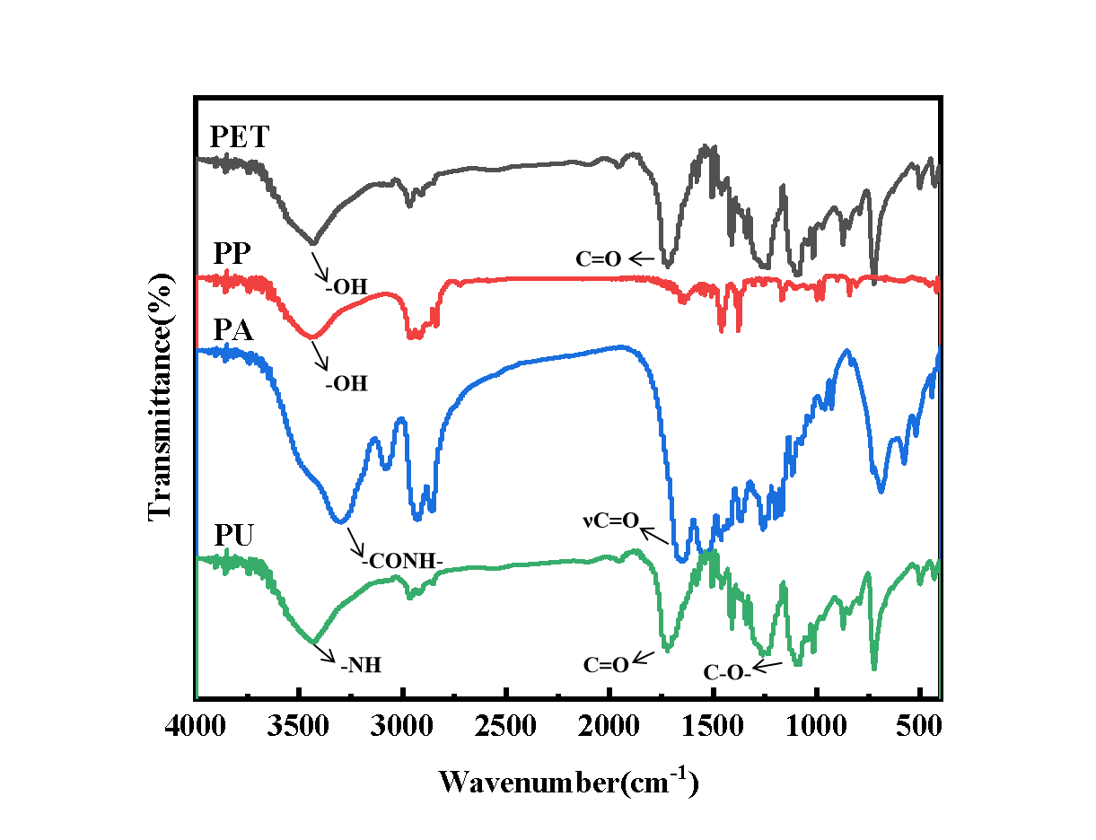

图2-1不同纤维的红外谱图

Fig. 2-1 Infrared spectra of different fibers

表2-1 不同纤维中的官能团

Tab. 2-1Functional groups in different fibers

|  |  |  |  |
| --- | --- | --- | --- |
| 纤维名称 | 主要基团 | 振动类型 | 特征吸收峰 |
| 涤纶(PET) | C=O | 伸缩振动 | 1718 |
|  | C-O | 伸缩振动 | 1089 |
|  | -OH | 伸缩振动 | 3432 |
|  | 苯环C-H | 弯曲（面外）振动 | 722 |
| 丙纶(PP) | -OH | 伸缩振动 | 3448 |
|  | CH2 | 伸缩振动 | 2921、2838 |
|  | CH2 | 弯曲振动 | 1458 |
|  | CH3 | 对称变形振动 | 1377 |
| 锦纶(PA) | -CONH- | 伸缩振动 | 3300 |
|  | -CH2 | 伸缩振动 | 3070、2938、2867 |
|  | 酰胺(Ⅰ) | 面内弯曲振动 | 1638 |
|  | 酰胺(Ⅱ) | 面外弯曲振动 | 1542 |
| 氨纶(PU) | NH | 伸缩振动 | 3431 |
|  | C=O | 伸缩振动 | 1718 |
|  | -NHCO- | 伸缩振动 | 1687 |
|  | C-O- | 伸缩振动 | 1261 |

2.1.2混纺纤维的表面形貌分析

在醇解反应研究之前，对废弃纤维进行切割和清洁，并进行干燥，以方便后续实验。预处理后各纤维的表面形态如图2-2所示。不同纤维的横截面由多股小单位的纤维组成，表面没有明显的卷曲和刺边，表面光滑，这表明每根纤维的原始形态没有被破坏。在这四种纤维中，只有PET纤维表面是弯曲的，PP、PA和PU都有棱边。如果所有四种纤维都与醇解剂反应，则棱边比光滑表面更容易受到醇解剂的侵蚀。

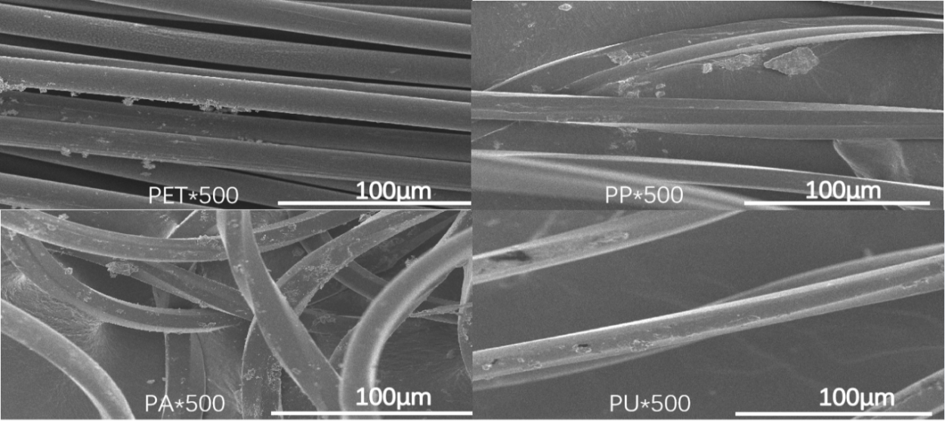

图2-2 不同纤维的SEM图

Fig. 2-2 SEM images of different fibers

2.1.3混纺纤维的热性能分析

图2-3显示了不同纤维的热力学性质，表2-2记录了相关的结晶温度Tc、熔融温度Tm、初始降解温度Tonset和热解残余质量。从图表中可以发现PET、PP、PA和PU的原料都有明显的熔点，结晶温度越高，熔点温度越高的趋势越明显，这符合结晶塑料的本质特征，也符合每种纤维的原始形态都没有被破坏的结论。相比之下，PET的结晶温度和熔点温度为最高，即在相同的实验温度条件下，PET可以溶解，其他三种纤维也可以溶解或熔化。四种纤维的Tonset差异较小，热稳定性相似。然而，PET和PU的热解残留物较高，表明在这些纤维的加工过程中添加了更多的无机填料，这可能会影响醇解产物的后续应用。

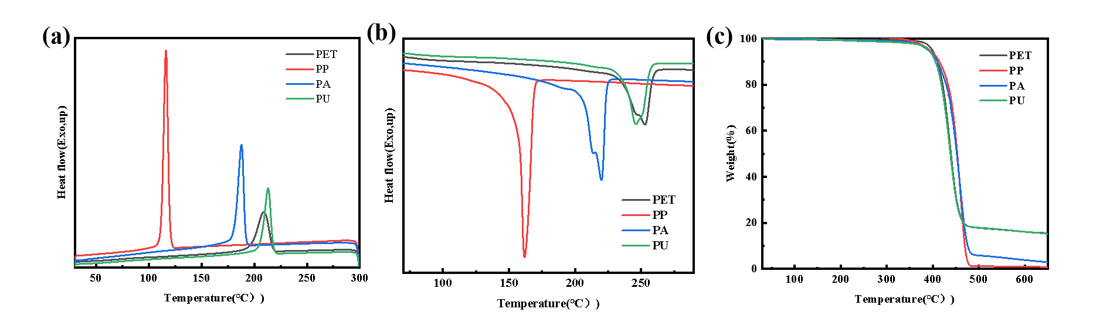

图2-3 不同纤维: (a) DSC冷却曲线、(b) DSC加热曲线、(c) TGA曲线

Fig. 2-3 Different fibers : (a) DSC cooling curve, (b) DSC heating curve, (c) TGA curve

表2-2 不同纤维的结晶温度、熔融温度、起始热降解温度和残余值

Tab. 2-2 Crystallization temperature, melting temperature, initial thermal degradation temperature and residual value of different fibers

|  |  |  |  |  |
| --- | --- | --- | --- | --- |
| 样品 | Tc(℃) | Tm(℃) | Tonset(℃) | Residual weight(%) |
| PET | 210 | 252 | 399 | 15 |
| PP | 116 | 161 | 394 | 1 |
| PA | 187 | 219 | 391 | 3 |
| PU | 213 | 245 | 391 | 15 |

注：Tc：结晶温度；Tm：熔融温度；Tonset：失重5%对应降解温度

通过对纤维的物理性能分析，表明本实验所用纤维的主链结构不同，PU为聚酯氨纶纤维。废纤维的切割、清洗、干燥处理均未破坏其原有形态;分步投料法的醇解温度适合于混纺纤维的醇解。

2.2涤纶/丙纶混纺制备不饱和聚酯树脂的研究

图2-4显示了涤纶(PET) /丙纶(PP) 共混物(PP含量2%) 在醇解4h后的提取产物。在醇解反应过程中，可以清楚地看到反应器中的透明PP熔体没有溶解在醇解剂中。为了进一步观察其形态的变化，对醇解产物进行了提取和过滤，发现PP只是从丝状变为片状。这表明PP在高温醇类有机溶剂中不能溶解，只能软化/溶胀。实验结果为PET/PP混纺织物的回收提供了一种新思路，即利用两者在醇解剂中的不同性能，将软化后的PP过滤出来，剩余的醇解产物合成不饱和聚酯树脂，填补了PET/PP化学回收的研究空白。

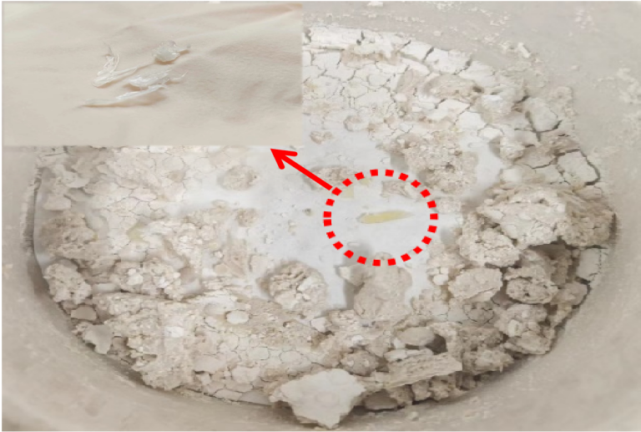

图2-4 涤纶/丙纶混纺醇解产物过滤图

Fig. 2-4 Filter of alcohol hydrolysate of polyester/polypropylene blend

2.3 涤纶/锦纶混纺制备不饱和聚酯树脂的研究

2.3.1涤纶/锦纶混纺醇解产物的结构与组分分析

根据以往对锦纶(PA) 解聚的研究，PA可以在更高的温度下快速溶解在醇中。例如，Huczkowski等人[10]通过醇解PA6发现，乙二醇在加热时可以快速溶解PA6。 Baliga等人[11]在乙二醇解聚聚酯的实验反应中发现，聚酯的降解产物在反应初期是具有一定分子量的分子链段，然后变成均匀溶液。与PA6相比，其醇解过程复杂，时间较长。图2-5(a)显示了不同比例的PET/PA共混物醇解产物的红外光谱。与单一聚酯醇解产物的结构相比，发现随着PA含量的增加，酰胺基团在3300 cm-1处的伸缩振动峰和酰胺基团在1638cm-1处的弯曲振动峰越来越强。其他吸收峰与聚酯醇解产物的吸收峰相似，主要是3530cm-1处的-OH拉伸振动特征峰。苯环C=C伸缩振动特征峰在1460 cm-1处；共轭苯环的对位取代吸收峰分别位于872cm-1和724cm-1；C=O和C-O基团在1720 cm-1和1120 cm-1处的伸缩振动吸收峰。结果表明，在醇解反应中，二元醇攻击聚酯的酯基和聚酰胺的酰胺键，分别生成具有-OH的醇化聚酰胺链段和醇化聚酯链段等低聚物[12]。根据图2-5(b) 中不同比例的PET/PA共混物醇解产物的DSC熔融峰，发现在相同的实验条件下，PET/ PA复合物的醇解产物存在不止一个熔融峰，这是一条分解的熔融曲线，即含有多种结晶组分，再次表明醇解产物是低聚物如醇解聚酰胺链和醇解聚酯链的混合物。

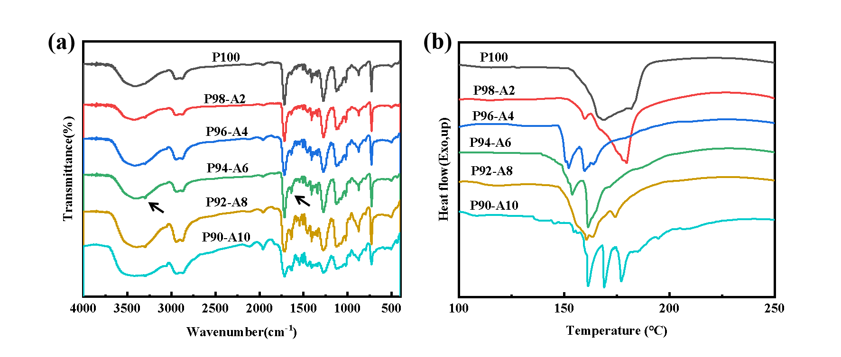

图2-5 不同配比涤纶/锦纶混纺醇解产物：(a) FTIR图；(b) DSC熔融曲线

Fig. 2-5 Alcoholysis products of polyester/ polyamide blends with different proportions:

(a) FTIR diagram; (b) DSC melting curve

2.3.2 涤纶/锦纶混纺UPR产物的结构与组分分析

图2-6显示了不同比例的涤纶(PET) /锦纶(PA) 共混聚合产物的红外光谱和熔融吸热峰值曲线。如图2-6(a) 所示，当PA含量超过2% 时，C=O和C-O基团在1720 cm-1和1120 cm-1处的拉伸振动吸收峰以及酰胺Ⅲ带在1260 cm-1处变得突出和尖锐。这是因为醇解产物含有更多末端羟基的聚酰胺短链，酸酐缩聚过程中发生酰胺化和酯化反应，最终聚合物分子链含有酯、羰基、酰胺基等基团，酰胺Ⅲ的吸收峰与含氧酰基的振动有关。因此，缩聚产物被确定为含有酰胺键的聚酰胺树脂。从图2-6(b) 中可以看出，聚合产物的DSC熔融峰值温度随着聚酰胺含量的增加而增加。

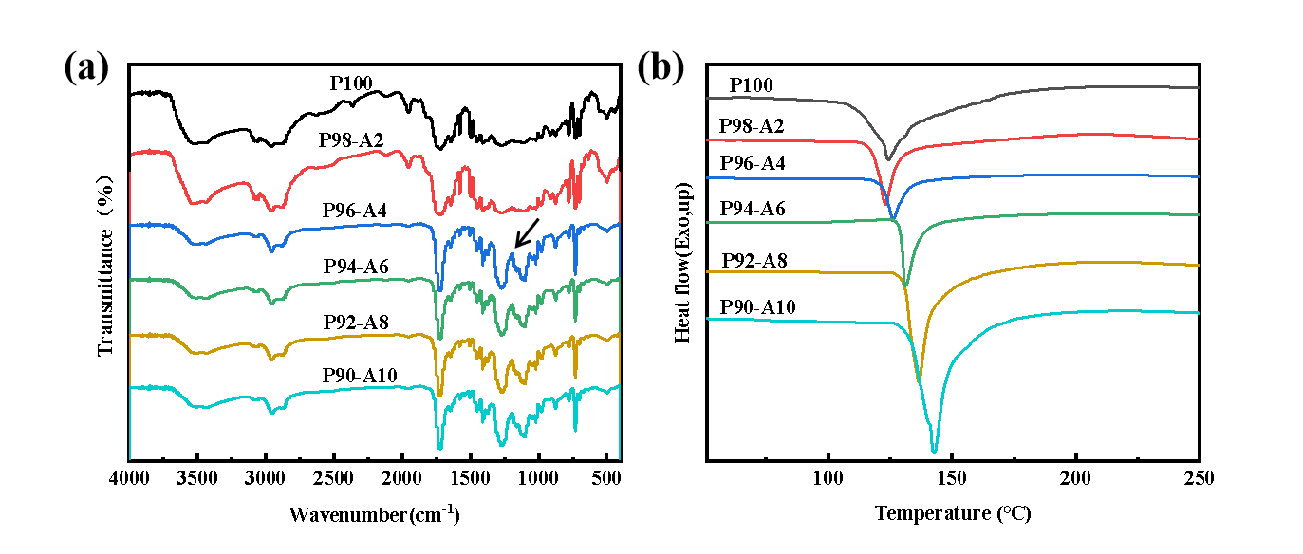

图2-6 不同配比涤纶/锦纶混纺聚合产物：(a) FTIR图；(b)DSC熔融曲线

Fig. 2-6 Polyester/polyamide blends of different proportions: (a) FTIR diagram; (b) DSC melting curve

2.3.3 涤纶/锦纶混纺UPR产物的基础性能分析

表2-3列出了由不同比例的涤纶(PET) /锦纶(PA) 共混的聚合物的基本性能的测试结果。当PA含量超过2%时，在80℃下的稳定性指数小于24小时，低于不饱和聚酯树脂的最低标准，这与聚合产物结晶度强有关。在25℃下，当PA的凝胶时间超过6%时，不饱和聚酯树脂的产品标准就达不到要求。酸值和固体含量均在标准范围内。

表2-3 不同配比涤纶/锦纶混纺所得聚合物的性能测试

Tab. 2-3 Performance test of polyester/polyamide blended polymers of different proportions

|  |  |  |  |  |  |  |
| --- | --- | --- | --- | --- | --- | --- |
| 配方  性能 | P98-A2 | P96-A4 | P94-A6 | P92-A8 | P90-A10 | 产品标准  (DB35/T  1826-2019) |
| 酸值/(mgKOH/g) | 19.54 | 21.14 | 20.22 | 19.72 | 21.28 | 5-25 |
| 25 ℃ 凝胶时间/min | 11 | 10 | 9 | 7 | 6 | 8-20 |
| 固含量/% | 68.13 | 70.32 | 74.15 | 71.40 | 73.33 | 60-75 |
| 80 ℃ 热稳定性/ h | >24 | <24 | <24 | <24 | <24 | ≧24 |
| 树脂状态 | 液体 | 液体 | 液体 | 液体 | 液体 | 液体 |

2.3.5涤纶/锦纶混纺UPR产物的力学性能分析

如表2-4所示，不同比例的涤纶(PET) /锦纶(PA) 共混物衍生的聚合物产物的力学性能表明：当PA含量低于8% 时，综合力学性能呈上升趋势；超过8%，则呈有所下降。再次说明了该工艺对PET/PA共混物回收的应用要求：如果要满足使用标准的所有要求，在该工艺条件下，PA的最大含量可以为2%；若忽略产品容易结晶的问题，在这种工艺条件下，PA的最大含量可以达到8%。

表2-4 不同配比涤纶/锦纶混纺聚合产物的力学性能

Tab. 2-4 Mechanical properties of polyester/ polyamide blends of different proportions

|  |  |  |  |  |  |  |  |
| --- | --- | --- | --- | --- | --- | --- | --- |
| 配方  性能 | P100 | P98-A2 | P96-A4 | P94-A6 | P92-A8 | P90-A10 | 产品标准  (DB35/T  1826-2019) |
| 拉伸强度/MPa | 44.8 | 50.1 | 51.5 | 62.8 | 45.0 | 52.9 | ≥50 |
| 弯曲强度/MPa | 88.0 | 89.3 | 93.7 | 104.0 | 129.3 | 90.4 | ≥70 |
| 弯曲模量/MPa | 2656 | 2650 | 2767 | 3249 | 4246 | 2720 | ≥2000 |
| 断裂伸长率/% | 4.9 | 5.3 | 4.9 | 5.1 | 5.0 | 5.2 | ≥2.5 |
| 冲击韧性/(kJ/m2) | 6.7 | 7.0 | 6.8 | 6.5 | 9.4 | 10.0 | ≥2.5 |

2.4 涤纶/氨纶混纺制备不饱和聚酯树脂的研究

2.4.1 涤纶/氨纶混纺醇解产物的结构与组分分析

聚氨酯醇解过程中的主要反应是：在醇和催化剂的作用下，聚氨酯氨基甲酸酯基团断裂，被短醇链取代，释放出芳香族化合物和长链多元醇[13]。由于降解过程中涉及大量的基团，很容易发生副反应。主要的副反应是尿素基团在醇解剂的作用下裂解形成胺和多元醇。

图2-7(a) 显示了不同比例的涤纶(PET) /氨纶(PU) 共混物醇解产物的红外光谱。与单一聚酯醇解产物的结构相比，随着氨纶含量的增加，3440cm-1的吸收峰变得越来越宽和更短。这是由于-OH基团拉伸振动峰和-NH基团拉伸振动峰在该位置的叠加[14]。根据图2-7(b) 中不同比例的PET/PU共混物醇解产物的DSC熔解峰，发现在相同的实验条件下，PET/PU的熔解峰出现分裂，分裂越来越多，醇解产物成分越来越复杂[15]，表明PU的醇解可能消耗更多的醇解剂，导致醇解不完全，或发生更多的副反应。

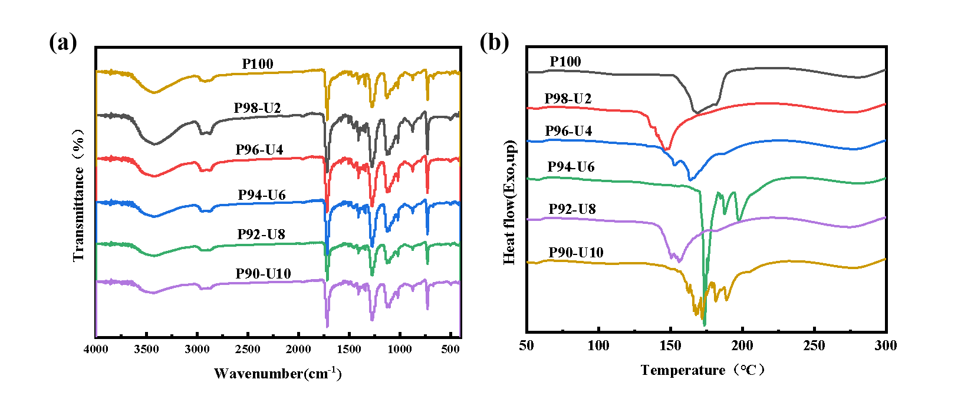

图2-7 不同配比涤纶/氨纶混纺醇解产物：(a) FTIR图;(b) DSC熔融曲线

Fig. 2-7 Alcohol hydrolysates of polyester/spandex blends of different proportions:

(a) FTIR diagram; (b) DSC melting curve

2.4.2 涤纶/氨纶混纺UPR产物的结构与组分分析

图2-8显示了衍生自不同比例的涤纶(PET) /氨纶(PU) 共混物的聚合物产物的红外光谱和熔融吸热峰值曲线。从图2-8(a) 可以看出，除了3470 cm-1处的吸收峰由窄变宽外，其他基团的吸收峰与纯聚酯得到的UPR没有显著差异，表明PET/PU共混物的最终聚合产物与纯聚酯获得的聚合产物具有相似的结构，只是分子链上有更多的氨基。如图2-8(b) 所示，PET/PU共混聚合物产品的熔融峰值温度最初随着PU含量的增加而增加，随后降低。其原因是：当PU含量较少时，醇解产物的成分相对简单，最终的聚合物分子链除了酯基外，还可以提高其三维网络结构的稳定性。当PU含量较多时，醇解不够完全，产品成分复杂，降低了最终聚合物结构的稳定性。

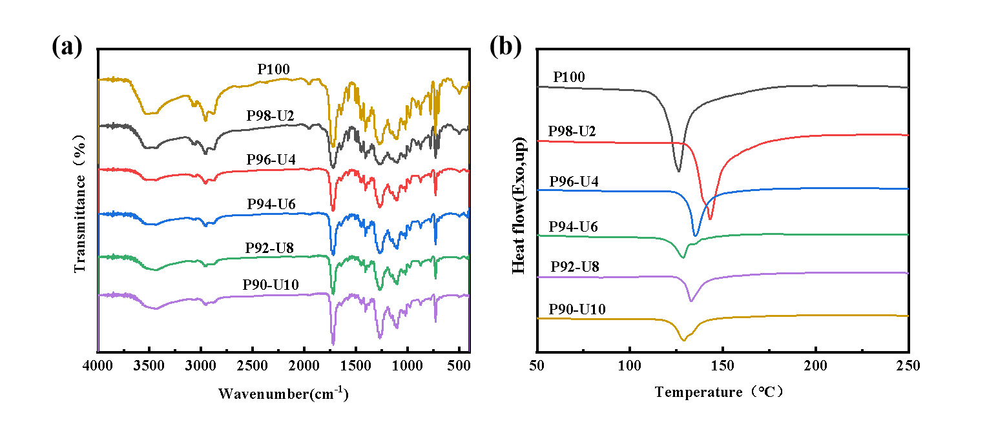

图2-8 不同配比涤纶/氨纶混纺聚合产物：（a） FTIR图;（b） DSC熔融曲线

Fig. 2-8 Polyester/spandex blends of different proportions:(a)FTIR diagram; (b) DSC melting curve

2.4.3 涤纶/氨纶混纺UPR产物的基础性能分析

表2-5列出了不同比例的涤纶(PET) /氨纶(PU)共混物衍生聚合物的基本性能测试结果。研究发现，当PU含量超过6% 时，其酸值、25℃ 凝胶时间、固含量和80℃ 热稳定性均达到标准。在80℃ 下的稳定性特别突出，表明PET/PU共混物制成的UPR非常稳定。由于醇解剂不完全，导致最终产品分子链过大，可以通过调整醇解剂和稀释剂苯乙烯的用量来调节，从而扩大共混物中PU含量的适用范围。

表2 -5 不同配比涤纶/氨纶混纺所得聚合物基础性能

Tab. 2-5 Basic properties of polymers derived from polyester/ spandex blends of different proportions

|  |  |  |  |  |  |  |
| --- | --- | --- | --- | --- | --- | --- |
| 配方  性能 | P98-U2 | P96-U4 | P94-U6 | P92-U8 | P90-U10 | 产品标准  (DB35/T  1826-2019) |
| 酸值/(mgKOH/g) | 21.82 | 21.12 | 21.32 | 21.10 | 20.14 | 5-25 |
| 25 ℃ 凝胶时间/min | 12 | 12 | 11 | 10 | 11 | 8-20 |
| 固含量/% | 69.66 | 69.95 | 70.14 | 71.13 | 69.66 | 60-75 |
| 80 ℃ 热稳定性/h | >264 | >264 | >264 | >264 | >264 | ≧24 |
| 树脂状态 | 液体 | 液体 | 液体 | 液体 | 液体 | 液体 |

2.4.5 涤纶/氨纶混纺UPR产物的力学性能分析

在表2-6中，不同比例的涤纶(PET) /氨纶(PU) 共混物衍生的聚合物产物的力学性能测试结果显示，所有聚合物产品的性能都高于纯聚酯树脂，冲击韧性先增后降。结果表明，PU含量和聚酯醇解程度对不饱和聚酯树脂的力学性能有很大影响。冲击韧性随着PU含量的增加而增加的现象符合PU消耗更多醇解剂且醇解越来越不完全的推论，即醇解不完全的PU作为纤维增强树脂来克服热固性树脂冲击韧性差的缺点。

表2-6 不同配比涤纶/氨纶混纺所得聚合产物的力学性能

Tab. 2-6 Mechanical properties of polyester/ spandex blends with different proportions

|  |  |  |  |  |  |  |  |
| --- | --- | --- | --- | --- | --- | --- | --- |
| 配方  性能 | P100 | P98-U2 | P96-U4 | P94-U6 | P92-U8 | P90-U10 | 产品标准  (DB35/T  1826-2019) |
| 拉伸强度/MPa | 44.8 | 50.1 | 51.5 | 62.8 | 45.0 | 52.9 | ≥50 |
| 弯曲强度/MPa | 88.0 | 89.3 | 93.7 | 104.0 | 129.3 | 90.4 | ≥70 |
| 弯曲模量/MPa | 2656 | 26506 | 2767 | 3249 | 4246 | 2720 | ≥2000 |
| 断裂伸长率/% | 4.9 | 5.3 | 4.9 | 5.1 | 5.0 | 5.2 | ≥2.5 |
| 冲击韧性/(kJ/m2) | 6.7 | 7.0 | 6.8 | 6.5 | 9.4 | 10.0 | ≥2.5 |

3结论

本研究中，以课题组前期获得的最佳醇解实验条件为基础，对涤纶(PTE) /丙纶(PP)、涤纶(PET) /锦纶(PA) 和涤纶(PET)/氨纶(PU) (PET含量≥90wt%) 的废旧混纺原料进行了醇化反应，将可以与醇解剂成为均相液体的醇解产物直接与马来酸酐缩聚反应制备UPR，并对产物的性能进行了测试和表征。主要结论如下：

(1) 纤维原料物化性能分析：PET分子链主要由酯基连接；PP的分子链由碳原子连接；PA的分子链是通过将酰胺基团-CONH-与亚甲基连接而形成的。PU是一种聚酯氨基甲酸酯纤维。测试纤维的结晶温度和熔点温度，PET基本上是最高的，以确保在PET醇解工艺温度的条件下，其他纺丝成分也能溶解/熔融。每种纤维的热稳定性都很接近，并且原始形态没有被破坏。

(2) PET/PP共混物制备不饱和聚酯树脂：PP不溶于二元醇，可以利用两者在醇解剂中的不同溶解度，仅将熔融的PP分离，然后将醇解产物用于合成UPR，为PET/PP混合物的化学回收提供了新思路。

(3) PET/PA共混制备不饱和聚酯树脂：醇解产物为醇解聚酰胺链段与醇解聚酯链段的低聚物混合物；最终的聚合产物是含有酰胺键的聚酰胺树脂。通过PET/PA共混回收生产的UPR对PA含量有一系列的应用：如果产品易于结晶，在该工艺条件下，PA含量可高达8%；为了满足所有标准的使用要求，在工艺条件下，PA含量可高达2%。

(4) PET/PU混纺不饱和聚酯树脂的制备：PET/PU共混物适用于分步进料法醇解工艺，整体性能在标准范围内，且优于由纯聚酯纤维所得的UPR。通过调整醇解剂和交联单体的用量，可以进一步解决醇解不完全、产品分子链大的问题，并在该工艺条件下扩大了PET/PU混纺的应用范围。

参考文献

[1] SHRVANMOGHADDAM K, MOTAMED B, RAMAKRISHNA S, et al. Death by waste. fashion and textile circular economy case[J]. Science of the Total Environment, 2020, 718: 137317.

[2] 郜娟,史晟,龚艳勃,等.废旧涤棉类织物再利用技术的发展[J].纺织导报,2016,(04):45-46+48-50.

[3] 汪少朋,吴宝宅,何洲.废旧纺织品回收与资源化再生利用技术进展[J].纺织学报,2021,42(08):34-40.

[4] 王婕,李国栋,梁宝仁,等.废旧纺织品回收再利用的现状及研究进展[J].齐鲁工业大学学报,2020,34(05):16-24.

[5] 张玮,刘姝瑞,张明宇,等.废旧纺织品回收再利用的研究进展[J].纺织科学与工程学报,2023,40(01):96-102+108.

[6] 张丽,刘梁森,邱冠雄.废弃纺织材料回收利用的研究进展[J].纺织学报,2013,34(04):153-160.

[7] 徐千惠,胡红梅,朱瑞淑,等.废旧尼龙再生技术的研究进展[J].中国材料进展,2022,41(01):14-21+66.

[8] 马金亮,麻文效,张博文.废旧尼龙66纤维的化学降解研究[J].合成纤维工业, 2019,42(4):5.

[9] 甘胜华,李红彬,李现顺,等.国内外废旧纺织品回收利用现状及展望[J].合成纤维,2016,45(09):42-46.

[10] Degradation of nylon-6 in ethyliene glycol[JJ. Huczkowski P; Kapko J; Olesiak R. Polymer, 1978(1).

[11] Jong W U, Chen,L W, et al. The glycolysis of poly(ethylene terephthalate)[J]. Journal of Applied Polymer Science, 1999,32(6):135-5821(8): 36-41.

[12] 蔡金耀.涤纶/锦纶6混杂织物化学法回收BHET和TPA的研究[D].东华大学,2023.

[13] 陈海平,乔迁,涂根国.聚氨酯材料的化学降解机理[J].辽宁化工,2007,(08):535-539.

[14] 王静荣,陈大俊.氨纶废丝醇解工艺探讨[J].化学世界,2008(08):474-476+469.

[15] 黄章烤,叶国建,袁昆山,等.氨纶废料回收再利用的研究进展[J].合成纤维,2022,51(09):12-15.

**Investigate of the alcoholysis of wasted blended fibers to produce Unsaturated Polyester Resin**

**College of Environmental and Resource Sciences Major in Resource Recycling Science and Engineering**

**138032020034 Liang Yuxin Intructor: Huang Baoquan**

1. **[Abstract]This article uses polyester, polypropylene, nylon, and spandex blended fabrics as raw materials, diethylene glycol (DEG) and propylene glycol (PG) as alcoholysis agents, anhydrous stannous chloride (SnCl2) as catalyst, and adopts a stepwise feed alcoholysis method to synthesize unsaturated polyester resin (UPR) by combining the alcoholysis products with maleic anhydride. The alcoholysis reaction and synthesis products of different types of blended fibers were studied. The structure and properties of blended fibers with different compositions, alcoholysis products, and synthesized unsaturated polyester resins were characterized by FTIR, SEM, TGA, DTA and other analysis methods. The results indicate that polypropylene is insoluble in alcoholysis agents, providing a new approach for the recycling of polyester/polypropylene blended fabrics; The final product of polyester/nylon blended textiles is polyamide resin containing amide bonds, which provides a nylon content standard for actual recycling production; The overall performance of the final product of polyester/spandex blended fabric is better than that of UPR obtained from pure polyester fiber. By adjusting the dosage of reagents, the applicability of the blend can be expanded. This article provides a new path for the recycling and reuse of waste blended fibers.**

**[Key words]** Waste blended fiber; Alcoholysis; Unsaturated polyester resin; Reclamation